

**T.C.**

**DÜZCE ÜNİVERSİTESİ**

**MÜHENDİSLİK FAKÜLTESİ**

**BİYOMEDİKAL MÜHENDİSLİĞİ BÖLÜMÜ**

**BMM 306 – BİYOMEDİKAL İŞARET İŞLEME I**

**ÖDEV I - RAPOR**

**ÖĞRENCİ AD-SOYAD**

**ÖDEV TESLİM TARİHİ**

## Özet

Özetle ödevin amacını, ödevde sizden istenenleri ve bulgularınızı paylaştığınız kısa bir giriş kısmıdır.

## Ödev Çalışmasının Çıktıları

Bu kısımda sizden maddeler halinde yapmanız istenen ödev çalışmasına ait teorik çözümlemeler, MATLAB kod kısımları, MATLAB grafikleri ya da ekran çıktıları, sorulabilecek bilgi soruları ve yorumlarınız yer almalıdır.

Maddeler halinde sizden istenen çalışmaların yapıldığından emin olun. Varsa ekran çıktılarınızı (şekil ya da tablo) olarak doğru bir şekilde isimlendirin ve raporunuz içerisinde bu şekil ve tabloları açıklayınız. Aşağıda bir örnek paragraf verilmiştir. Tablolarınız için de benzer bir açıklama yapmanız gerekebilir (Tablo kullanıyorsanız).

Örn: Şekil 1’de görüldüğü üzere MATLAB kodu 2016a sürümünde gerçekleştirilmiştir. Bu sürüm kullanılarak elde edilen PSD grafikleri de Şekil 2 ve Şekil 3’te sunulmuştur. Şekil 2’de XX’e ait analiz sonuçları frekansa karşılık çizdirilmiştir ve XX Hz değerinde en yüksek değerine ulaştığı bulunmuştur.

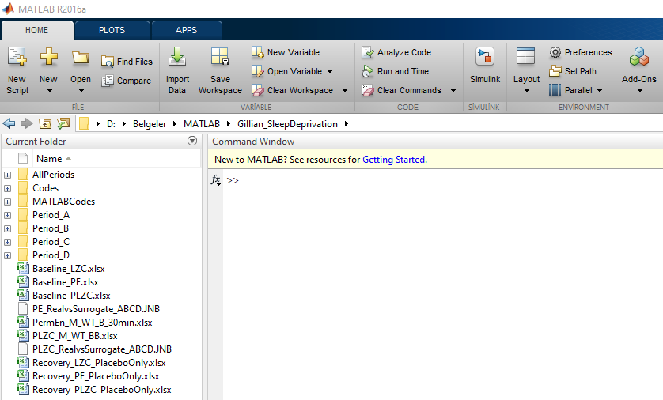

Şekil 1. MATLAB ‘Command Window’un ekran görüntüsü. Sol kısımda ‘Current Folder’ altında bu dosya içerisinde yer alan altdosyalar görülmektedir.

Tablo 1. Fourier dönüşümü kullanılarak elde edilen veriler. Sol sütunda frekans değerleri, sağ sütunda ise spektral analiz sonuçları verilmiştir.

|  |  |
| --- | --- |
| Frekans (Hz) | PSD (dB) |
| 1-3 | … |
| 3-5 | … |
| 5-8 | … |

Bunun dışında ayrıca kullandıysanız, her kaynak mutlaka rapor sonunda listelenmelidir.

## Kaynaklar

Haykin, S. (2001) *Communication Systems*, John Wiley & Sons, 4rd edition.

Oppenheim, A.V. and Schafer, R.W. (1989) *Discrete-Time Signal Processing*, Englewood Cliffs, NJ: Prentice-Hall.